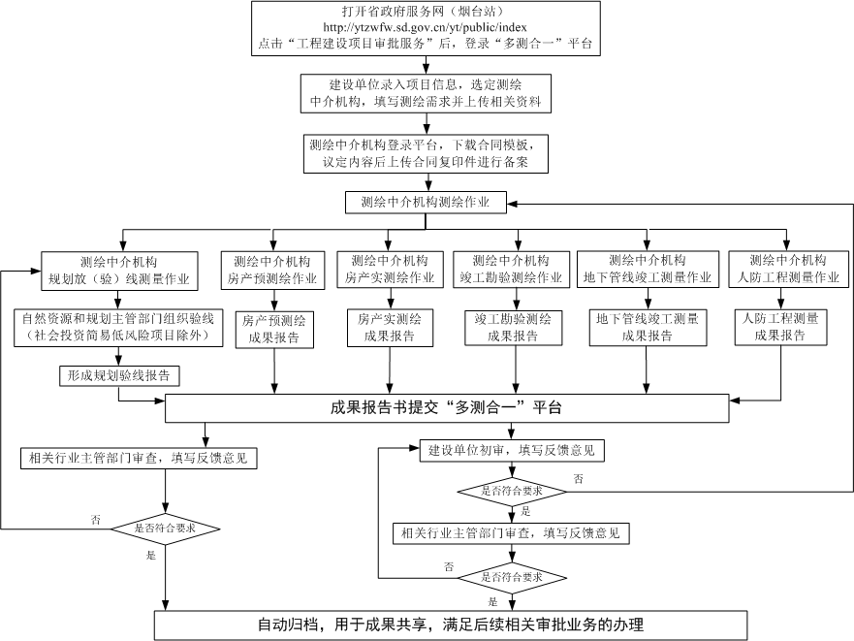
附件2 “多测合一”流程图

